Психологическая поддержка способна улучшить взаимоотношения детей и взрослых.
При недостатке, отсутствии адекватной поддержки ребенок испытывает разочарование и склонен к различным аффективным поступкам.
Психологическая поддержка — это процесс:
• в котором взрослый сосредотачивается на позитивных сторонах ребенка с целью повышения его самооценки;
• который помогает ребенку поверить в себя, в свои силы и возможности;
• который помогает ребенку избежать ошибок;
• который поддерживает ребенка при неудачах.
Ребенок нуждается в поддержке не только тогда, когда ему плохо.
Необходимо, чтобы взрослый обращал внимание на позитивные поступки ребенка и поощрял их.

Чтобы поддержать ребенка, необходимо:
- опираться на его сильные стороны;
- избегать подчеркивания промахов;
- показать, что вы довольны поведением ребенка;
- уметь проявлять любовь и уважение к ребенку;
- уметь помочь ребенку разбить большое задание на более мелкие, с которыми ему легче будет справиться;
- проводить больше времени с ребенком;
- внести юмор в отношения с ребенком;
- знать обо всех начинаниях ребенка;
- уметь взаимодействовать с ребенком;
- позволить ребенку самому решать свои детские проблемы;
- избегать телесных наказаний;
- принимать индивидуальность ребенка;
- проявлять веру в ребенка;
- демонстрировать оптимизм.
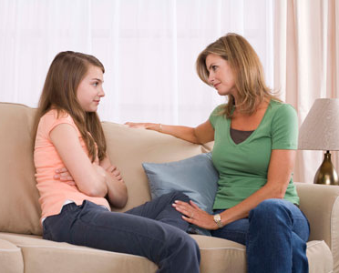
Слова поддержки:
- Зная тебя, я уверен, что ты все сделаешь хорошо.
- Ты делаешь это очень хорошо.
- У тебя есть некоторые соображения по этому поводу. Готов ли ты начать?
- Это сложный вопрос, но я уверен, что ты готов к нему.

Средства поддержки:
• Слова: красиво; аккуратно; прекрасно; здорово; замечательно; вперед; продолжай и т.п.
• Высказывания: я горжусь тобой; мне нравится, как ты работаешь; я рад твоей помощи; спасибо; все идет прекрасно; я рад, что ты в этом участвуешь; я рад, что ты попробовал это сделать, хотя все получилось не так, как ты ожидал, и т.н.
• Прикосновения: похлопать по плечу; дотронуться до руки; мягко приподнять подбородок ребенка; приблизить свое лицо к его лицу; обнять его и т.д.
• Совместные действия: сидеть, стоять рядом; вести его; играть с ним; слушать его; принимать вместе пищу и т.д.
• Выражение лица: улыбка, подмигивание, кивок, смех и т.д.

Поверьте в уникальность своего ребенка, в то, что Ваш ребенок единственный в своем роде, не похож ни на одного соседского ребенка и не является точной копией вас самих. Поэтому не следует требовать от ребенка реализации заданной Вами жизненной программы и достижения поставленных Вами целей. Представьте ему право прожить жизнь самому. Позвольте ребенку быть самим собой, со своими недостатками, слабостями и достоинствами. Принимайте его таким, какой он есть.
- Опирайтесь на сильные стороны ребенка.
• Не стесняйтесь демонстрировать ему свою любовь, дайте ему понять, что будете любить его всегда и при любых обстоятельствах.
• Не бойтесь залюбить ребенка, берите его на колени, смотрите ему в глаза, обнимайте и целуйте его тогда, когда ему это хочется. В качестве поощрения чаще используйте ласку.
• Постараетесь, чтобы ваша любовь не обернулась вседозволенностью и безнадзорностью. Установите четкие рамки и запреты /желательно, чтобы их было немного/. Строго придерживайтесь установленных запретов и разрешений.
• Не спешите прибегать к наказаниям. Постарайтесь воздействовать на ребенка просьбами. В случае неповиновения родителям нужно убедиться, что просьба соответствует возрасту и возможностям ребенка.
• Если ребенок демонстрирует открыто неповиновение, родитель может подумать о наказании. Наказание должно соответствовать проступку, ребенок должен четко понимать за что наказан.

• Чаще разговариваете с ребенком, объясняете ему суть запретов и ограничений. Помогите ребенку вербально выражать свои чувства и переживания, научиться понимать свое поведение и поведение других людей.
• Психическое здоровье ваших детей в ваших руках. Чаще полагайтесь на свою любовь и интуицию.
• Диалогу с обществом ребенок учится у нас, взрослых. Мы его мера, его масштаб, его критерии оценки других, отношения к другим и к себе. Первый шаг в мире взрослых и сверстников он начинает с того, что оглядывается на нас и судит этот мир по законам, преподанным ему нами.
• Очень важно осознать, что стиль отношения взрослых к ребенку влияет не только на детское поведение, но и на психическое здоровье детей; так неуверенность ребенка в положительном отношении к себе взрослого или, наоборот, уверенность в негативной оценке его как личности провоцирует подавленную агрессивность.
Нам, взрослым, необходимо помнить, что под влиянием опыта общения с нами, у ребенка не только формируются оценки себя и других, но и зарождается очень важная особенность - сочувствовать другим людям, переживать чужие горести и радости как собственные.
- В общении со взрослыми и сверстниками он впервые осознает, что нужно учитывать не только свою, но и чужую точку зрения. Общаясь с ребенком, очень важно отрешиться от позиции, что наше слово – истина, ибо процесс общения требует понимания другого и отождествления себя с другими.
Тел. 2-24-65
Составлено педагогом-психологом
Рауповой М.И.

ГАУ «КЦСОН «Надежда» г. Красноуральска»

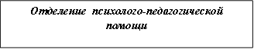

Оказание родителями
психологической поддержки
детям и подросткам

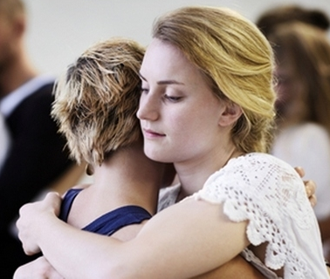

ГО Красноуральск

